Layihələrin İdarə Edilməsi Azərbaycan Assosisasiyası

“AzPMA”

IPMA Sertifikatlaşdırma Sistemi

ŞİKAYƏT VƏ APELLYASİYALARIN İDARƏ EDİLMƏSİ PROSEDURU
(versiya 1, 04/2024)
 | Hazırlanıb | Təsdiq edilir | Tarix
Vəzifə | Axundova F.  Sertifikatlaşdırma orqanın rəhbəri | Babayev I.  AzPMA rəhbəri | 04/2024
Məxfilik dərəcəsi: | Daxili istifadə üçün
Kod/Ad/Tarix  PRO01/04.2024 | Şikayət və apellyasiyaların idarə edilməsi proseduru |  | Səh.11

Bakı 2024

Dəyişikliklərin qeydiyyatı

1. Məqsəd
Bu prosedurun məqsədi AzPMA Sertifikatlaşdırma Orqanına daxil olan bütün şikayət və apellyasiyaların ədalətli, qərəzsiz, vaxtında və şəffaf qaydada qəbul edilməsini, araşdırılmasını, qiymətləndirilməsini və nəticələndirilməsini təmin etməkdir.
Prosedur sertifikatlaşdırma prosesinin etibarlılığını, namizədlərin hüquqlarının qorunmasını və IPMA sertifikatlaşdırma sisteminə olan etimadın saxlanılmasını dəstəkləyir.

2. Tətbiq sahəsi
Bu prosedur aşağıdakı hallara şamil edilir:
- sertifikatlaşdırma prosesi üzrə şikayətlər;
- imtahanların keçirilməsi ilə bağlı şikayətlər;
- assessorların fəaliyyəti ilə bağlı müraciətlər;
- qiymətləndirmə nəticələri üzrə narazılıqlar;
- etik davranış qaydalarının pozulması barədə məlumatlar;
- maraqlar toqquşması ilə bağlı müraciətlər;
- sertifikatlaşdırma qərarlarına qarşı apellyasiyalar.
Bu prosedur AzPMA Sertifikatlaşdırma Orqanının bütün əməkdaşlarına, assessorlarına, ekspertlərinə, qərar qəbul edən şəxslərinə və sertifikatlaşdırma prosesində iştirak edən digər tərəflərə şamil olunur.

3. Normativ istinadlar
Bu prosedur aşağıdakı sənədlərin tələbləri nəzərə alınmaqla hazırlanmışdır:
- IPMA Individual Competence Baseline (ICB)
- IPMA Individual Certification Regulations (ICR)
- IPMA Validation Regulations (IVRH)
- ISO/IEC 17024 – Şəxslərin sertifikatlaşdırılmasını həyata keçirən orqanlara dair tələblər
- AzPMA Sertifikatlaşdırma Qaydaları
- AzPMA Etika Kodeksi
- AzPMA Qərəzsizlik Siyasəti

4. Termin və təriflər

Şikayət
AzPMA-nın fəaliyyəti, əməkdaşları, assessorları və ya sertifikatlaşdırma prosesi ilə bağlı narazılığı ifadə edən rəsmi müraciət.

Apellyasiya
Namizədin sertifikatlaşdırma üzrə qəbul edilmiş qərarın yenidən nəzərdən keçirilməsi barədə rəsmi müraciəti.

Maraqlar toqquşması
Şəxsi maraqların sertifikatlaşdırma qərarının obyektivliyinə təsir göstərə və ya belə təəssürat yarada biləcəyi vəziyyət.

Qərəzsizlik
Sertifikatlaşdırma fəaliyyətinin hər hansı təzyiq, üstünlük və ya maraqdan asılı olmayaraq obyektiv həyata keçirilməsi.

5. Əsas prinsiplər
AzPMA bütün şikayət və apellyasiyalara baxarkən aşağıdakı prinsiplərə riayət edir:
- qərəzsizlik;
- müstəqillik;
- məxfilik;
- obyektivlik;
- şəffaflıq;
- bərabər münasibət;
- sübutlara əsaslanan qərarların qəbulu;
- maraqlar toqquşmasının istisna edilməsi.
Şikayətə baxılmasında iştirak edən şəxs həmin prosesdə əvvəl iştirak etmiş və ya qərarın qəbulunda rol almışdırsa, araşdırmada iştirak edə bilməz.
Bütün məlumatlar yalnız araşdırmanın aparılması məqsədilə istifadə olunur və üçüncü tərəflərə yalnız qanunvericiliyin və ya IPMA tələblərinin tələb etdiyi hallarda təqdim edilir.

6. Məsuliyyətlər

6.1. Sertifikatlaşdırma Meneceri
Sertifikatlaşdırma Meneceri aşağıdakı vəzifələri yerinə yetirir:
- şikayət və apellyasiyaların qəbulunun təmin edilməsi;
- daxil olan müraciətlərin qeydiyyata alınmasına nəzarət;
- araşdırma qrupunun formalaşdırılması;
- maraqlar toqquşmasının qiymətləndirilməsi;
- araşdırmanın vaxtında başa çatdırılmasına nəzarət;
- yekun qərarın namizədə və ya müraciət edən şəxsə göndərilməsinin təmin edilməsi;
- bütün qeydlərin saxlanılmasına nəzarət.

6.2. Keyfiyyət üzrə məsul şəxs
Keyfiyyət üzrə məsul şəxs:
- prosedurun tətbiqinə nəzarət edir;
- şikayətlərin statistik təhlilini aparır;
- təkrarlanan problemləri müəyyən edir;
- düzəldici və qabaqlayıcı tədbirlərin icrasını izləyir;
- rəhbərliyin təhlili üçün hesabat hazırlayır.

6.3. Araşdırma Komissiyası
Komissiya:
- təqdim edilmiş bütün sübutları araşdırır;
- lazım gəldikdə əlavə məlumat tələb edir;
- tərəfləri dinləyir;
- obyektiv rəy hazırlayır;
- yekun qərarın qəbul edilməsi üçün tövsiyə verir.
Komissiyanın tərkibinə şikayət edilən hadisədə iştirak etmiş şəxslər daxil edilə bilməz.

6.4. Assessorlar
Assessorlar:
- araşdırma zamanı tələb olunan məlumatları təqdim etməlidirlər;
- komissiyanın işinə mane olmamalıdırlar;
- maraqlar toqquşması yarandıqda bunu dərhal yazılı şəkildə bildirməlidirlər.

7. Şikayətlərin qəbulu
Şikayətlər aşağıdakı üsullarla qəbul edilə bilər:
- elektron poçt vasitəsilə;
- rəsmi məktubla;
- AzPMA-nın internet səhifəsində yerləşdirilmiş müraciət forması vasitəsilə;
- şəxsən təqdim edilməklə.
Şikayət aşağıdakı məlumatları əhatə etməlidir:
- müraciət edən şəxsin adı və əlaqə məlumatları;
- sertifikatlaşdırma səviyyəsi;
- müraciətin mövzusu;
- hadisənin baş vermə tarixi;
- ətraflı təsviri;
- mövcud sübutlar və əlavələr.
Anonim müraciətlər yalnız kifayət qədər əsaslandırılmış sübutlar təqdim edildikdə araşdırmaya qəbul edilə bilər.

8. Şikayətlərin qeydiyyatı
Daxil olan hər bir şikayət Şikayətlərin Qeydiyyat Jurnalında qeydiyyata alınır.
Hər müraciətə unikal qeydiyyat nömrəsi verilir.
Qeydiyyatda aşağıdakı məlumatlar saxlanılır:
- qeydiyyat nömrəsi;
- qəbul tarixi;
- müraciət edən şəxs;
- müraciətin predmeti;
- məsul şəxs;
- araşdırmanın statusu;
- yekun qərar;
- bağlanma tarixi.
Şikayətin qəbul edilməsi barədə müraciət edən şəxsə 5 iş günü ərzində məlumat verilir.

9. Araşdırma Prosesi
Araşdırma aşağıdakı mərhələlər üzrə həyata keçirilir:

Mərhələ 1
Şikayətin ilkin qiymətləndirilməsi.
Müraciətin AzPMA Sertifikatlaşdırma Orqanının fəaliyyət sahəsinə aid olub-olmaması müəyyən edilir.

Mərhələ 2
Maraqlar toqquşmasının qiymətləndirilməsi.
Araşdırmada iştirak edəcək şəxslərin hadisə ilə əlaqəsinin olub-olmaması yoxlanılır.
Maraqlar toqquşması müəyyən edildikdə həmin şəxs prosesdən kənarlaşdırılır.

Mərhələ 3
Sübutların toplanması.
Komissiya aşağıdakı məlumatlardan istifadə edə bilər:
- namizəd dosyesi;
- assessor hesabatları;
- imtahan nəticələri;
- video və audio qeydlər (mövcud olduqda);
- yazışmalar;
- digər aidiyyəti sənədlər.

Mərhələ 4
Qiymətləndirmə.
Toplanmış sübutlar IPMA və AzPMA prosedurlarına uyğun qiymətləndirilir.
Əlavə məlumat tələb olunduqda müraciət edən şəxsə yazılı sorğu göndərilə bilər.

Mərhələ 5
Araşdırma Hesabatının hazırlanması.
Komissiya aşağıdakıları əks etdirən hesabat hazırlayır:
- araşdırmanın məqsədi;
- araşdırılmış faktlar;
- istifadə olunan sübutlar;
- müəyyən edilmiş uyğunsuzluqlar;
- tövsiyələr.
Araşdırmanın standart müddəti 30 təqvim günüdür.
Zərurət yarandıqda müddət əsaslandırılmış qərarla uzadıla bilər və bu barədə müraciət edən şəxs məlumatlandırılır.

10. Qərarın qəbul edilməsi
Araşdırma başa çatdıqdan sonra yekun qərar Sertifikatlaşdırma Meneceri tərəfindən Komissiyanın rəyi nəzərə alınmaqla qəbul edilir.
Qərar aşağıdakılardan biri ola bilər:
- şikayət təmin edilir;
- şikayət qismən təmin edilir;
- şikayət təmin edilmir;
- əlavə araşdırma tələb olunur.
Qərar əsaslandırılmış şəkildə yazılı formada rəsmiləşdirilir və müraciət edən şəxsə göndərilir.
Şikayət təmin olunduğu hallarda AzPMA aşağıdakı tədbirlərdən birini və ya bir neçəsini həyata keçirə bilər:
- yenidən qiymətləndirmə;
- əlavə ekspert baxışı;
- assessorun dəyişdirilməsi;
- prosedurun yenidən icrası;
- düzəldici və qabaqlayıcı tədbirlərin tətbiqi;
- daxili prosedurların yenilənməsi.
Bütün qərarlar sənədləşdirilir və müvafiq qeydlərlə birlikdə arxivləşdirilir.

11. Apellyasiya Prosesi

11.1. Ümumi müddəalar
Apellyasiya – namizədin sertifikatlaşdırma prosesi və ya qəbul edilmiş sertifikatlaşdırma qərarı ilə razılaşmadığı hallarda həmin qərarın yenidən nəzərdən keçirilməsi üçün etdiyi rəsmi müraciətdir.
Apellyasiya yalnız sertifikatlaşdırma qərarlarına münasibətdə qəbul edilir və şikayət prosedurundan ayrı qaydada idarə olunur.

11.2. Apellyasiyanın təqdim edilməsi
Namizəd qərarın ona bildirildiyi tarixdən etibarən 30 (otuz) təqvim günü ərzində yazılı şəkildə apellyasiya təqdim edə bilər.
Apellyasiya ərizəsində aşağıdakılar göstərilməlidir:
- namizədin adı, soyadı;
- əlaqə məlumatları;
- sertifikatlaşdırma səviyyəsi;
- mübahisələndirilən qərar;
- əsaslandırma;
- əlavə sübutlar (mövcud olduqda).

11.3. Apellyasiyanın araşdırılması
Apellyasiya, ilkin qiymətləndirmədə iştirak etməmiş və qərarın qəbulunda rol almamış şəxslərdən ibarət komissiya tərəfindən araşdırılır.
Komissiya aşağıdakı məlumatları nəzərdən keçirə bilər:
- namizədin dosyesi;
- assessor hesabatları;
- qiymətləndirmə sənədləri;
- imtahan nəticələri;
- digər müvafiq sənədlər.
Komissiya zərurət yarandıqda əlavə məlumat və ya izahat tələb edə bilər.

11.4. Apellyasiya üzrə qərar
Araşdırmanın nəticələrinə əsasən aşağıdakı qərarlardan biri qəbul edilir:
- ilkin qərarın qüvvədə saxlanılması;
- qiymətləndirmənin yenidən aparılması;
- yeni assessorun təyin edilməsi;
- imtahanın və ya qiymətləndirmənin təkrar keçirilməsi;
- digər əsaslandırılmış qərar.
Qərar yazılı formada namizədə təqdim edilir və Sertifikatlaşdırma Orqanının qərar reyestrində qeydiyyata alınır.

12. Düzəldici və Qabaqlayıcı Tədbirlər (CAPA)
Şikayət və ya apellyasiya nəticəsində sistem xarakterli problem müəyyən edildikdə düzəldici və ya qabaqlayıcı tədbirlər həyata keçirilir.
Düzəldici tədbirlər aşağıdakı mərhələləri əhatə edir:
- problemin səbəbinin müəyyən edilməsi;
- risklərin qiymətləndirilməsi;
- tədbirlər planının hazırlanması;
- məsul şəxsin təyin olunması;
- icra müddətinin müəyyən edilməsi;
- tədbirlərin effektivliyinin yoxlanılması.
CAPA tədbirləri ayrıca "Düzəldici və Qabaqlayıcı Tədbirlər Forması"nda sənədləşdirilir.

13. Məxfilik və Qeydlərin Saxlanılması
Şikayət və apellyasiya ilə bağlı bütün məlumatlar məxfi hesab edilir.
Məlumatlardan yalnız araşdırmanın aparılması və sertifikatlaşdırma sisteminin təkmilləşdirilməsi məqsədilə istifadə olunur.
Qeydlər yalnız səlahiyyətli şəxslər üçün əlçatan olur.
Aşağıdakı sənədlər saxlanılır:
- şikayət formaları;
- apellyasiya ərizələri;
- qeydiyyat jurnalları;
- araşdırma hesabatları;
- qərarlar;
- CAPA sənədləri;
- yazışmalar;
- komissiya protokolları.
Bu sənədlər AzPMA-nın sənədlərin idarə olunması proseduruna uyğun olaraq müəyyən edilmiş müddət ərzində saxlanılır.

14. Monitorinq və Təhlil
Keyfiyyət üzrə məsul şəxs ildə azı bir dəfə:
- daxil olmuş şikayət və apellyasiyaların sayını;
- səbəblərini;
- təkrarlanma hallarını;
- görülmüş düzəldici tədbirləri;
- prosesin effektivliyini
təhlil edir və nəticələri Rəhbərliyin Təhlili iclasında təqdim edir.
Təhlilin nəticələrinə əsasən prosedurların təkmilləşdirilməsi üzrə qərarlar qəbul edilə bilər.

15. Əlaqəli Sənədlər
Bu prosedurun tətbiqi zamanı aşağıdakı sənədlərdən istifadə edilir:
- Şikayətin Qeydiyyat Forması
- Apellyasiya Ərizəsi
- Şikayətlərin Qeydiyyat Jurnalı
- Şikayətin Araşdırılması Hesabatı
- Düzəldici və Qabaqlayıcı Tədbirlər Forması (CAPA)
- Şikayətin Bağlanması Aktı
- Qərəzsizlik Siyasəti
- Maraqlar Toqquşmasının Qarşısının Alınması Bəyannaməsi
- Sertifikatlaşdırma üzrə Etika Kodeksi

16. Prosesin Axın Sxemi

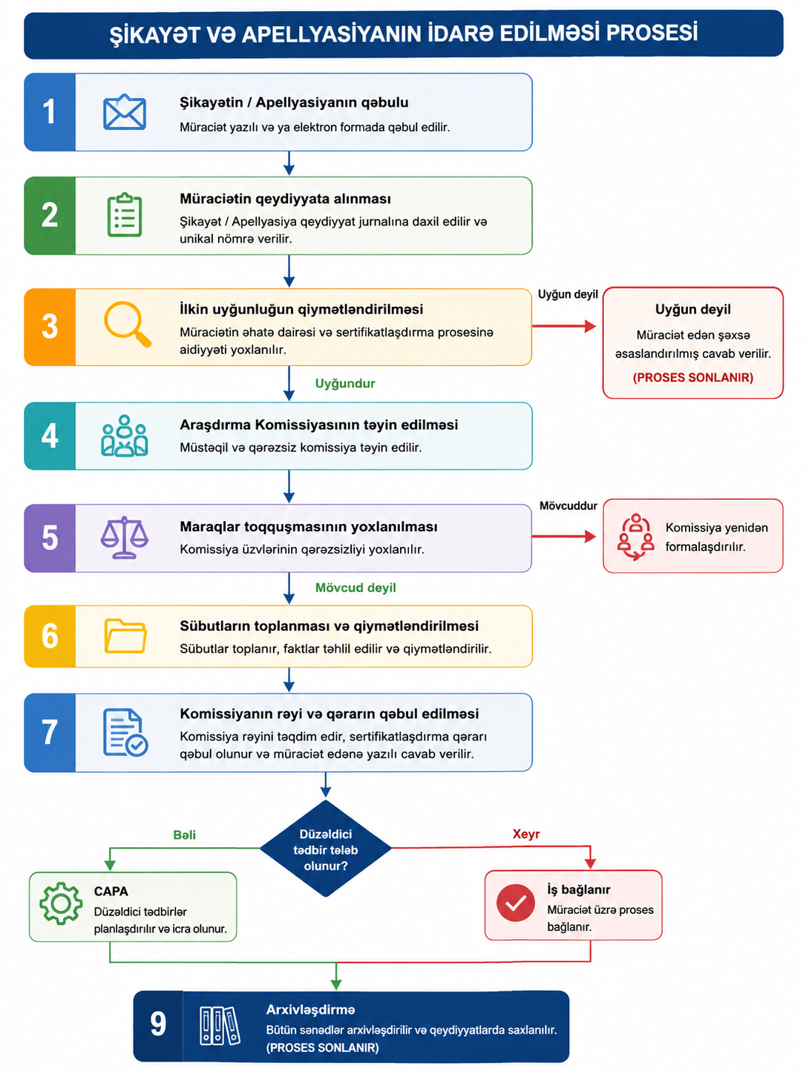
Qeyd: Bu prosedur IPMA Individual Certification Regulations (ICR), IPMA Validation Regulations Handbook (IVRH) və ISO/IEC 17024 standartının qərəzsizlik, şəffaflıq və şikayətlərin idarə edilməsi ilə bağlı tələbləri nəzərə alınmaqla hazırlanmışdır.

